控件蓝图
为了使用虚幻动态图形，首先需要创建 控件蓝图，具体过程如下文所述。
- 点击 内容浏览器 中的 添加新内容 按钮，然后在 用户界面 下选择 控件蓝图 选项。
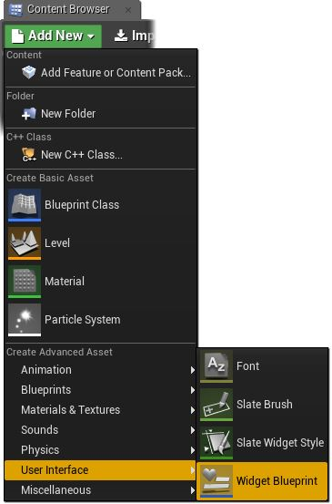
还可以在 内容浏览器 中 单击右键，这与点击 创建 按钮的效果相同。
- 将在 内容浏览器 中创建 控件蓝图 资产，可以对该资产重命名，也可以使用资产的默认名称。
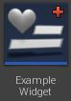
- 双击 控件蓝图 资产，在 控件蓝图编辑器 中将其打开。
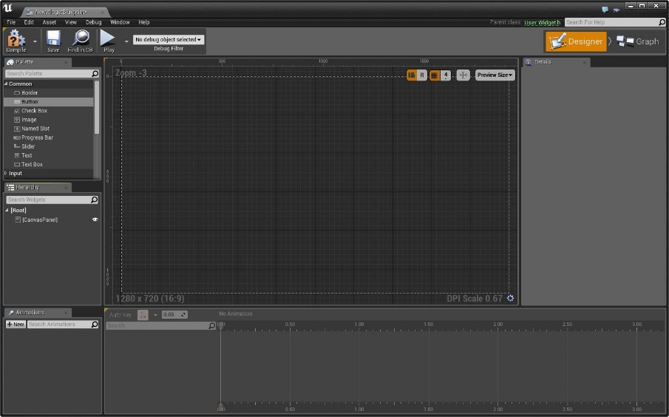
点击查看全图。

控件蓝图编辑器
默认情况下，打开 控件蓝图 时，控件蓝图编辑器 会打开并显示 设计器 选项卡。设计器选项卡是布局的视觉呈现，并让对屏幕在游戏中的外观有一个概念。
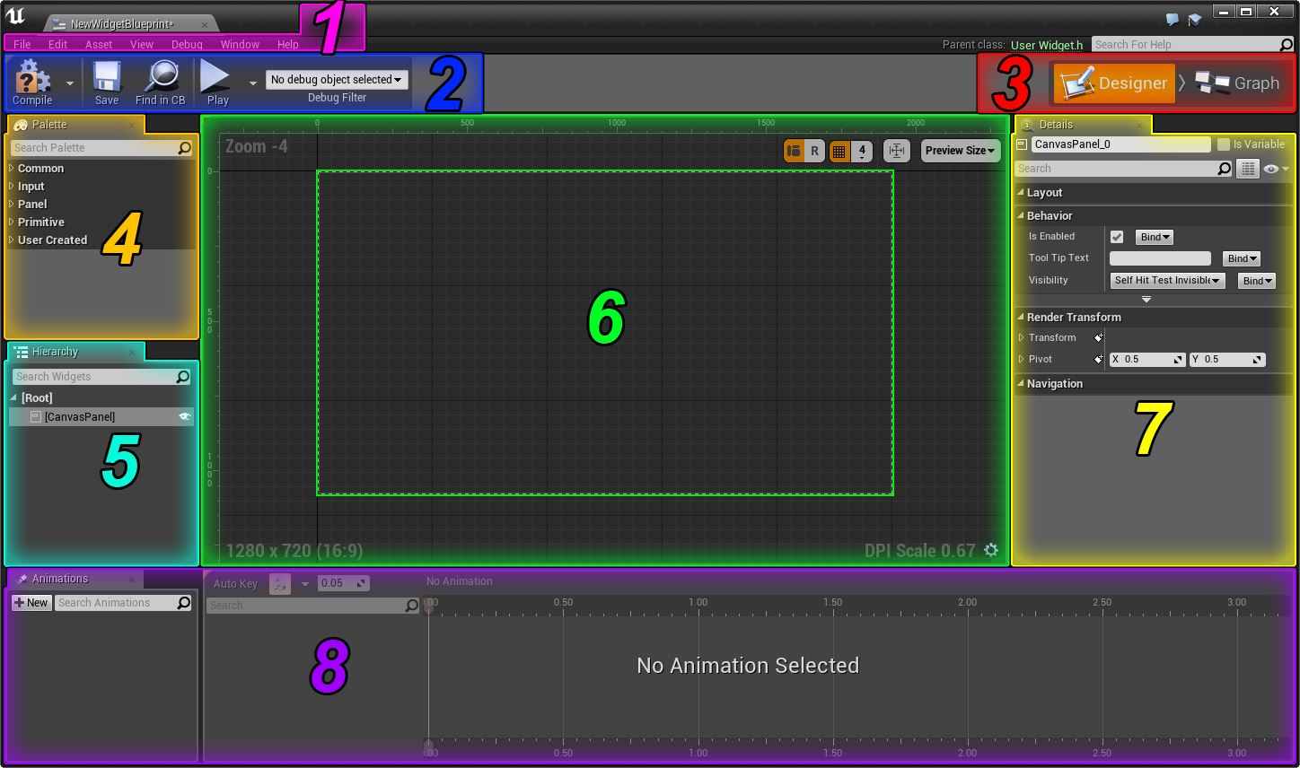
- 菜单栏
普通的菜单栏。
2 工具栏
其中包含蓝图编辑器的一系列常用功能，比如编译、保存和播放。
3 编辑器模式
将 UMG 控件蓝图编辑器在“设计器”和“图形”模式之间切换。
4 调色板
一个控件列表，可以将其中的控件拖放到视觉设计器中。显示继承自 UWidget 的所有类。
5 层级
显示用户控件的父级结构。还可以将控件拖动到此窗口。
6 视觉设计器
这是布局的视觉呈现。在此窗口中可以操纵已拖动到视觉设计器中的控件。
7 详情
显示当前所选控件的属性。
8 动画
这是 UMG 的动画轨，可以用于设置控件的关键帧动画。
视觉设计器 窗口默认按 1:1 比例显示，但可以按住 Control 键并向上滚动 鼠标滚轮 来进一步放大。
下图所示为 控件蓝图编辑器 的 图形 选项卡。
